みなし指定更新時にご確認いただきたいこと

昨年度（事業所によっては今年度）、下記の事項については指示させていただきましたが、修正漏れ等ないかご確認願います。

[ 定款について ]
- 法人の定款の事業目的に、「介護保険法に基づく第一号訪問事業」、「介護保険法に基づく第一号通所事業」、「介護保険法に基づく介護予防・日常生活支援総合事業」、「介護保険法に基づく地域支援事業」等を追加し、総合事業を位置付けることが必要です。
※ただし、社会福祉法人が第二種社会福祉事業として、「老人居宅介護等事業所」又は「老人デイサービス事業」の名称で規定している場合は変更不要です。
※上記の例示以外で、昨年度お問い合わせをいただき、問題ない旨を回答させていただいた場合はそのままで結構です。

□ なお、「介護予防訪問介護」又は「介護予防通所介護」の記載がある場合は、平成
３０年４月１日以降削除が必要です。

[ 勤務予定表について ]
□ 平成３０年４月の予定で作成願います。

□ Ａ型事業所を一体的に運営している場合には、Ａ型との時間配分がわかるように記載してください(別添記載例参照)。

＜訪問型サービス＞
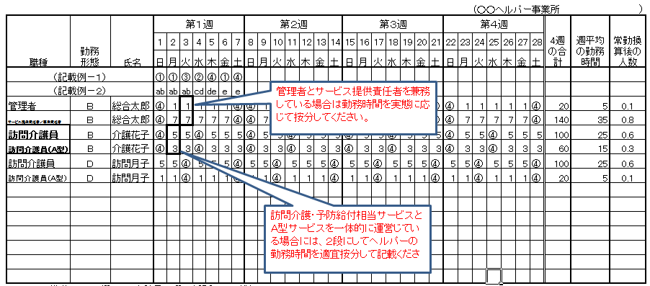

＜通所型サービス＞
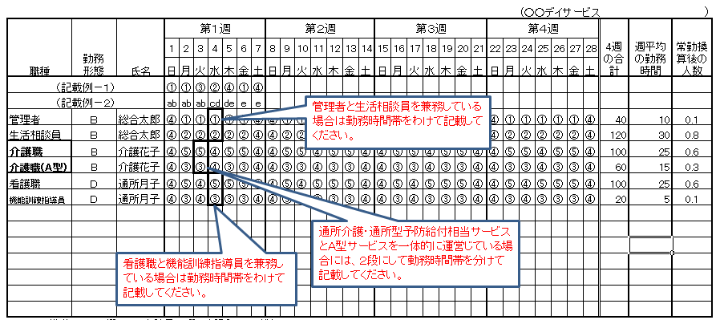

[ 運営規定・重要事項説明書・契約書等について ]

- 「介護予防訪問介護」又は「介護予防通所介護」がある場合にはその文言を削除する必要があります。

- サービス名として「第一号訪問事業（訪問型予防介護相当サービス）」や「第一号通所事業（通所型予防給付相当サービス）」等の文言を追加されている必要があります。

- 総合事業の利用対象者に「事業対象者」が追加されている必要があります。
（例１）要介護者及び要支援者 ⇒ 要介護者、要支援者及び事業対象者
（例２）要介護者及び要支援者 ⇒ 要介護者、要支援者等
※これに伴い、契約の自動修了に係る条文等で、要介護・要支援状態が非該当（自立）となった方でも事業対象者として契約が継続となる場合がありますので、その旨を契約書にご記載ください。

□ 利用料等の記載例～下記の記載例を参考にしてください。
（例）「訪問型予防給付相当サービスを提供した場合の利用料の額は、福井市が定める第一号事業に要する費用の額（※１）とし、そのサービスが法定代理受領サービスであるときは、利用者から介護保険負担割合証に記載の割合（※２）に基づく額の支払いを受けるものとする。
※１「厚生労働大臣が定める介護報酬」となっていることが多い。
※２「１割」となっていることが多い。

[誓約書]
- 総合事業用の誓約書は、市独自の総合事業用の共通様式９（介護予防・日常生活支援総合第１号事業者用）です。県様式や地域密着型サービス様式、他自治体の様式を使用しないようにお願いします。

[その他]
- 他市町村の総合事業利用者がいる場合は、福井市への更新申請とは別に、他市町村への総合事業新規指定の申請が必要です。お手続きについては該当する市町村へお問い合わせください。

- 更新後の有効期限は６年が原則です。
ただし、今回のみなし事業所の更新に限り訪問型予防給付相当サービスと一体的に運営する訪問介護の事業及び通所型予防給付相当サービスの事業と一体的に運営する通所介護又は地域密着型通所介護の指定有効期間を、訪問型予防給付相当サービス事業所及び通所型予防給付相当サービス事業所の指定有効期間（※）とする予定です。
※一体的に運営する訪問介護、通所介護又は地域密着型通所介護の事業の指定有効期間が、平成３１年３月３１日までの場合は、当該指定有効期間に６年を加えた指定有効期間とする予定です。
例えば、一体的に運営する訪問介護が平成３０年６月３０日までの指定有効期間の場合、みなし指定の訪問型予防給付相当サービス事業所の指定更新後の指定有効期間は、平成３６年６月３０日までとなります。

- 「介護予防訪問介護」又は「介護予防通所介護」は指定書記載の指定有効期限に関わらず、平成３０年３月３１日をもってサービス提供は終了となります。

- みなし指定の訪問型予防給付相当サービス又は通所型予防給付相当サービスを平成３０年３月３１日までに廃止する場合は、廃止届は提出不要です。

